프로그램 분석 문제1

#include<stdio.h>

*//문제 1*

int main(){

int var =1; *//4byte 크기의 정수형 변수 var를 선언 및 숫자 1로 초기화한다.*

*//int car =1 //세미 콜론은 안 적어줬기 때문에 컴파일러가 이 줄이 끝났는지 인식하지 못하기 때문에 오류가 발생합니다.*

if(car = var-1) *//조건문으로 같은지를 확인할 때 부등호를 하나만 쓰는 것이 아니라 "=="과 같이 써주어야 한다.*

printf('YES');*//문자열을 출력하려면 큰따옴표(")로 받아줘야 한다. 작은 따옴표는 문자를 다룰 때 사용한다.*

else

printf('NO')

}

프로그램 작성 문제 2

(기능) 만약 변수 number가 짝수이면 ‘정수 xxxx는 짝수임.’을 화면에 표출하고, 홀 수이면 화면에 ‘정수 xxxx는 홀수임.’을 화면에 표출한다. 이를 위하여 변수 number 를 어떤 수형으로 어떻게 정의해야 하는지를 연구하라. 짝수와 홀수를 파악하는 방 법에 대해 연구하라.

단, 화면에 표출할 때, ‘ ’ (작은 따옴표)는 표출하지 않음. 그리고 xxxx는 변수 number에 담긴 정수값을 표현한 것으로 실제 화면에는 변수 number에 담긴 정수 값이 xxxx 대신 표출되어야 한다.

유의 사항: 각 문장마다 주석을 반드시 의미 있게 달 것.

*//문제2*

#include<stdio.h>

int main(){

int number =0; *//정수를 입력 받을 정수형 변수 하나를 선언 및 초기화*

printf("정수를 입력해 주세요 >> ");

scanf("%d",&number); *//선언한 정수형 변수에 정수 하나를 입력 받는다.*

if(number % 2 == 0){*// 만약 입력 받은 값이 짝수이면 다음을 출력*

*//변수를 2로 나누었을 때 나머지가 0이라면 그 정수는 짝수이다*

*//이 방법으로 정수가 홀수인지 짝수인지 알 수 있다.*

printf("정수 %d은(는) 짝수임",number);

}

else{*//입력 받은 값이 홀수이면 다음을 출력*

printf("정수 %d은(는) 홀수임",number);

}

}

출력 결과

짝수

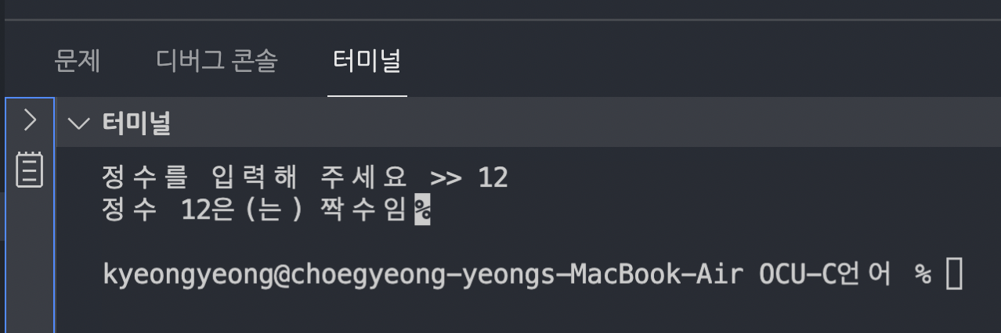

홀수

